

**RANCANG BANGUN APLIKASI OPERASIONAL LAUNDRY BERBASIS PELAPORAN KEUANGAN DENGAN METODE SINGLE STEP UNTUK MONITORING PENDAPATAN**

**TUGAS AKHIR**

Program Studi

S1 SISTEM INFORMASI

Oleh :

**RENALDY RIZKY SUBAGYO**

**18.41010.0141**



FAKULTAS TEKNOLOGI DAN INFORMATIKA

UNIVERSITAS DINAMIKA

2024

# ABSTRAK

# KATA PENGANTAR

# DAFTAR ISI

ABSTRAK 2

KATA PENGANTAR 3

DAFTAR ISI 4

DAFTAR GAMBAR 5

DAFTAR TABEL 6

DAFTAR LAMPIRAN 7

BAB I PENDAHULUAN 8

1.1 Latar Belakang Masalah 8

1.2 Rumusan Masalah 11

1.3 Batasan Masalah 12

1.4 Tujuan 12

1.5 Manfaat 12

BAB II LANDASAN TEORI 13

2.1 Penelitian Terdahulu 13

2.2 Jasa 14

2.3 Laundry 15

2.4 Rancang Bangun 15

2.5 *System Development Life Cycle* (SDLC) 16

2.6 Laporan Laba Rugi 18

2.7 *Single Step* 18

BAB III METODOLOGI PENELITIAN 20

3.1 *Analysis* 20

3.1.1 Wawancara 20

3.1.2 Studi Literatur 20

3.1.3 Analisis Proses Bisnis 21

3.1.4 Identifikasi Masalah 23

3.1.5 Identifikasi Pengguna 24

3.1.6 Analisis Kebutuhan Fungsional & Data 24

3.2.1 Analisis Kebutuhan Non Fungsional 26

3.2.2 Analisis Kebutuhan Perangkat Lunak & Keras 26

3.2.4 Diagram IPO 28

3.2 Design 31

3.3.1 System Flowchart Diagram 31

3.3.2 Data Flow Diagram (DFD) 34

3.3.3 Concept Data Model (CDM) 39

3.3.4 *Physical Data Model* (PDM) 39

3.3.5 Struktur Data 40

BAB IV IMPLEMENTASI DAN EVALUASI 41

4.1 Implementasi 41

BAB V PENUTUP 42

5.1 Kesimpulan 42

5.2 Saran 42

DAFTAR PUSATAKA 43

LAMPIRAN 44

# DAFTAR GAMBAR

# DAFTAR TABEL

# DAFTAR LAMPIRAN

# BAB I PENDAHULUAN

## Latar Belakang Masalah

Pada zaman sekarang ini perkembangan teknologi informasi dan komunikasi mengalami perkembangan sangat pesat. Dengan memanfaatkan teknologi saat ini dapat meningkatkan dan membantu proses kegiatan bisnis, sehingga sangat diperlukan di segala bidang, khususnya bagi pelaku bisnis yang mempunyai banyak pesaing (Setiadi B, 2017). Oleh karena itu, diperlukan sebuah teknologi informasi untuk membuat bisnis menjadi lebih efektif dan efisien. Salah satunya adalah pelaku bisnis laundry yang memanfaatkan teknologi informasi dalam proses bisnisnya.

Akhir-akhir ini bisnis laundry semakin berkembang dan banyak diminati, "Naiknya tinggi, sampai 50 persen lebih, terutama setelah ada WFH (work from home)," kata Apik kepada Kompas.com, Sabtu (28/3/2020) mulai dari menjadi pelanggan ataupun menjadi pemilik laundry. Hal tersebut dikarenakan masyarakat semakin sibuk dan keinginan masyarakat saat ini yang serba instan dan cepat. Ada juga masyarakat yang mempunyai mesin cuci sendiri tetapi malas untuk mencucinya sendiri. Oleh karena itu bisnis laundry saat ini menjadi peluang usaha yang menjanjikan.

Rumah Laundry MASBRO adalah salah satu penyedia jasa pencucian pakaian yang ada di kota Madiun. Rumah Laundry MASBRO ini berdiri sejak tahun 2012 yang didirikan oleh Mbak Anggun yang beralamatkan di Perumahan Kertoharjo Indah Jl. Wahyu Blok B No. 1 RT 14 RW 03 Kelurahan Kelun Kecamatan Kertoharjo Kota Madiun. Laundry MASBRO ini menawarkan beberapa jasa pencucian pakaian yaitu jasa cuci basah, cuci kering, cuci setrika, dan setrika saja dengan waktu pengerjaan selama 3 hari yang dikerjakan menggunakan 6 buah mesin cuci. Laundry MASBRO juga menyediakan pengambilan orderan dan juga pengiriman ordean. Jika ada customer yang ingin pakaian mereka sehari jadi akan dimasukkan kedalam jasa kilat yang memiliki harga yang berbeda dari jasa yang biasanya. Jam operasional dari laundry Mas Bro ini mulai dari jam 08.00 – 21.00, dari jam operasional ini Laundry MASBRO bisa menerima 10 – 14 orderan dalam seharinya.

Dengan banyak transaksi orderan yang masuk setiap harinya, terdapat masalah dalam penyelesaian laundry yang tidak sesuai dengan waktu yang sudah dijadwalkan dikarenakan ada yang terlewat ketika membaca list transaksi dan juga tidak adanya reminder dari setiap transaksi yang selesai. Bahkan pelanggan tidak mendapatkan informasi terbaru ketika ada orderan yang telah selesai. Sehingga pelanggan merasa kebingungan dan menghubungi pihak laundry untuk mengetahui apa laundry sudah selesai atau belum selesai. Dan juga Rumah Laundry MASBRO ini masih menggunakan sistem manual yang masih dicatat di buku dalam mengelola transaksi orderan yang masuk, mengelola biaya beban, biaya tak terduga, membuat jurnal, membuat buku besar, membuat neraca saldo dan pembuatan laporan laba rugi yang masih dihitung secara manual.

Pencatatan dengan sistem manual menyebabkan perhitungan juga menggunakan cara yang manual pula. Hal ini sering menyebabkan kekeliruan dalam pencatatan setiap hari nya, sehingga terjadi ketidak seimbangan antara uang keluar dan uang masuk yang menyebabkan kerugian pada pihak laundry. Akibat pencatatan manual, pengeluaran dan pemasukan yang sering tidak dicatat oleh admin dan admin harus mencari satu satu jika tidak seimbang sehingga menyebabkan lama nya proses perekapan. Dan juga pencatatan masih manual ini menghambat admin dalam melakukan pencatatan transaksi yang masuk dan mencatat seluruh kebutuhan. Hal tersebut mengakibatkan keterlambatan dalam pembuatan laporan laba rugi.

Keterlambatan yang biasa terjadi dalam pembuatan laporan laba rugi selama 2 hingga 4 hari. Keterlambatan ini diakibatkan pemilik harus mengecek ulang semua setiap transaksi yang masuk, membuat jurnal, membuat buku besar, membuat neraca saldo yang nanti nya akan dibuat menjadi laporan laba rugi yang berisikan pendapatan yang berisikan setiap transaksi yang masuk, biaya beban yang berisikan biaya tetap dan juga biaya tidak tetap, laba kotor dan juga laba bersih. Biaya tetap yaitu gaji karyawan, biaya listrik, dan biaya air. Sedangkan biaya tidak tetap yaitu deterjen, pewangi, pembungkus plastik, kresek, besin (antar-jemput orderan) dan biaya tidak terduga. Jika pembuatan laporan laba rugi terlambat, pemilik mengalami kesulitan dalam menentukan keputusan kedepannya apa harus menaikkan harga jasa atau bahkan menurunkan harga jasa laundry, untuk dapat bersaing dengan kompetitornya.

Laporan laba rugi ini dibuat agar pemilik dapat merencanakan apa saja yang harus dilakukan kedepannya untuk mempertahankan bisnis dan bersaing dengan kopetitor (Zulfiar, dkk 2020). Dengan adanya laporan laba rugi membuat pemilik mengetahui perkembangan dari laundry yang dijalankan dan mengetahui laba bersih yang diterima untuk mengembangkan laundry.

Laporan laba rugi merupakan salah satu komponen dari laporan keuangan yang memuat sebuah informasi tentang pendapatan maupun pengeluaran dalam suatu periode tertentu. Terdapat 2 bentuk laporan laba rugi yaitu Single Step (langsung) dan Multiple Step (tidak langsung). Metode Single Step merupakan sebuah metode yang mengelompokkan antara pendapatan dan beban yang nantinya akan menghasilkan suatu laporan laba rugi (Irwandi, 2018).

Dari masalah tersebut, maka dapat diusulkan untuk membuat sebuah aplikasi yang dapat membantu Rumah Laundry MASBRO dalam hal peneriamaan transaksi orderan, memantau operasional dan keuangan. Nantinya aplikasi ini dapat mempermudah admin dalam memasukkan transaksi orderan secara simple, mengelola semua data operasional dengan lebih cepat , dan dengan menggunakan metode single step yang memiliki keunggulan yaitu kesederhanaan dalam penyajian dan tidak adanya implikasi bahwa satu jenis pos pendapatan atau beban lebih diprioritaskan dari yang lain (Aqham & Huda, 2022) dalam pembuatan laporan rugi diharapkan dapat membantu pemilik dalam hal mengevaluasi keuangan bisnis laundry ini untuk tetap berkembang dan bersaing.

## Rumusan Masalah

Berdasarkan uraian latar belakang tersebut, maka dapat dirumuskan permasalahan yang ada yaitu Bagaimana merancang bangun aplikasi operasional laundry berbasis pelaporan keuangan dengan metode laba rugi untuk monitoring pendapatan.

## Batasan Masalah

Batasan masalah pada rancang bangun operasional laundry berbasis pelaporan keuangan dengan metode laba rugi untuk monitoring pendapatan adalah sebagai berikut:

1. Pembuatan aplikasi hanya meliputi bagian admin yang mencakup transaksi order, pengelolaan data operasional laundry dan proses pembuatan laporan laba rugi.
2. Menggunakan metode *Single Step* dalam pembuatan laporan laba rugi.
3. Pada penelitian ini hanya sampai pada tahap *testing*, tidak sampai pada tahap *maintenance*.

## Tujuan

Berdasarkan rumusan diatas, maka tujuan yang didapat adalah untuk mengetahui apakah aplikasi yang dibuat dapat membantu dan mempermudah pengguna dalam memantau pengelolaan transaksi orderan yang masuk, memantau keungan laundry, mengelola data operasional laundry dan memudahakan pemilik dalam pembuatan laporan laba rugi.

## Manfaat

Manfaat dari pembuatan aplikasi ini adalah:

1. Aplikasi dapat memudahkan bagian keuangan dalam mengolah datalaporan keuangan dan *Cashflow* perusahaan.
2. Aplikasi dapat menghasilkan laporan *Cashflow* dan *Cashflow planning* perusahaan, berdasarkan periodenya.

# BAB II LANDASAN TEORI

## Penelitian Terdahulu

Penelitian terdahulu digunakan sebagai bahan acuan dan perbandingan dalam. Penulis akan mencari penelitian terdahulu dengan jenis penelitian yang sama kemudian mencari perbedaan dari penelitian tersebut.

**Tabel 2. 1 Penelitian Terdahulu**

|  |  |  |
| --- | --- | --- |
| **Judul** | **Hasil Penelitian** | **Perbedaan** |
| Rancang Bangun Sistem Informasi Manajemen Avin Laundry Sumbawa Berbasis Web (Aryani, dkk 2021) | Kesimpulan bahwa Rancang Bangun Sistem Informasi Manajemen Avin Laundry Sumbawa Berbasis Web berupa prototipe yang telah selesai dibangun menggunakan bahasa pemrograman PHP, Database MySQL dan telah diuji dengan menggunakan metode black box. Sistem informasi ini memiliki beberapa fitur berupa master data, transaksi laporan dan user. | Perbedaan dari penelitian sebelumnya yaitu aplikasi yang diusulkan dapat melakukan transaksi order dan mencetak laporan dalam bentuk pdf. |
| Rancang Bangun Sistem Pengelolaan Laundry menggunakan Metode Waterfall (Atina, dkk 2020) | Berdasarkan hasil penelitian aplikasi manajemen laundry dapat digunakan untuk menambahkan customer baru, melakukan pencatatan laundry, menambahkan paket laundry dan membuat laporan. | Pada penelitian terdahulu pembuatan laporan nya hanya sebatas laporan order sedangkan yang ditawarkan dalam penelitian ini yaitu sampai pembuat laporan laba rugi. |
| Perancangan Sistem Informasi Akuntansi Metode  Single Step Untuk Menghitung Laba Rugi  Studi Kasus Pada Champion Gym Cirebon (Suwandi, dkk 2019) | Setelah melalui tahapan analisis sampai dengan pembuatan Aplikasi Perhitungan Laporan Laba Rugi Menggunakan Metode Single Step Pada Champion Gym, maka dapat disimpulkan bahwa dengan dibuatnya Aplikasi Perhitungan Laporan Laba Rugi menggunakan metode Single Step pada Champion Gym, maka manajemen Champion Gym dapat menghitung secara langsung pendapatan yang diperoleh, kemudian dikurangi pengeluaran yang terjadi setiap bulannya sehingga dapat memudahkan manajemen dalam hal pengambilan keputusan. | Pada penelitian terdahulu dalam pembuatan laporan laba rugi setiap pemasukan nya masih diinput secara manual sedangkan aplikasi yang ditawarkan dalam penelitian ini yaitu pemasukannya diinputkan secara otomatis dari transaksi yang masuk setiap bulan nya. |

## Jasa

Jasa menurut KBBI merupakan perbuatan baik atau berguna. Selain itu, jasa merupakan suatu kegiatan atau tindakan ekonomi yang melibatkan berbagai interaksi dengan konsumen atau dengan berbagai barang kepemilikan, namun tidak terjadi kegiatan pindah kepemilikan.

Jasa menurut (Fitriyana, dkk 2018) merupakan setiap tindakan atau kegiatan yang ditawarkan oleh satu pihak kepada pihaklain, yang tidak berwujud dan tidak mengakibatkan perpindahan kepemilikan. Sedangkan menurut (Hasanah & Suryoko, 2016) jasa merupakan setiap tindakan atau tindakan yang ditawarkan oleh suatu pihak, yang pada dasarnya bersifat intangible (tidak berwujud fisik) dan menghasilkan kepemilikan sesuatu.

Menurut Mursid dalam jurnal (Purwati, dkk 2020) mendefinisikan bahwa jasa adalah kegiatan yang dapat diidentifikasi secara tersendiri, pada hakikatnya bersifat tidak teraba, untuk memenuhi kebutuhan dan tidak harus terikat pada penjualan produsen atau jasa lain.

## Laundry

Menurut (P.Rimbing, dkk 2021) Laundry merupakan jenis usaha yang bergerak di bidang jasa cuci setrika yang sangat dibutuhkan oleh banyak orang. Sedangkan menurut (Azmar & Suryadi, 2018) Laundry merupakan sebuah department rumah tangga yang bertanggung jawab untuk memproses semua kegiatan mencuci baik untuk operasi hotel maupun tamu hotel.

## Rancang Bangun

Menurut Pressman dalam jurnal (Mluyati, 2019) Perancangan merupakan salah satu hal yang penting dalam membuat program. Rancang bangun adalah kegiatan untuk menciptakan maupun membuat suatu sistem atau aplikasi yang belum ada dalam suatu instansi. Sedangkan menurut (Nurhayati, dkk 2018) Rancang bangun adalah kegiatan menerjemahkan hasil analisis ke dalam bentuk paket perangkat lunak kemudian menciptakan sistem tersebut ataupun memperbaiki sistem yang sudah ada.

Berdasarkan pengertian diatas dapat disimpulkan bahwa rancang bangun merupakan tahap awal dari membuat gambaran yang belum pernah ada menjadi sesuatu yang baru dan memiliki fungsi.

## *System Development Life Cycle* (SDLC)

Menurut Pressman (2012) Model *Waterfall* (model air terjun) merupakan suatu model pengembangan secara sekuensial. Model *Waterfall* bersifat sistematis dan berurutan dalam membangun sebuah perangkat lunak. *Waterfall* merupakan salah satu metode dalam SDLC yang mempunyai ciri khas pengerjaan yaitu setiap fase dalam *waterfall* harus diselesaikan terlebih dahulu sebelum melanjutkan ke fase selanjutnya ke fase selanjutnya (Tabrani & Rezqy Aghniya, 2020).

Berikut merupakan tahapan dari metode *Waterfall*.

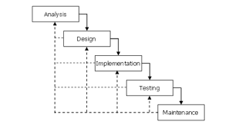

**Gambar 2. 1 *System Development Life Cycle* (SDLC)**

* + - 1. ***Analysis***

Tahapan metode *waterfall* yang pertama adalah mempersiapkan dan menganalisa kebutuhan dari *software* yang akan dikerjakan. Informasi dan insight yang diperoleh dapat berupa dari hasil wawancara, survei, studi literatur, observasi, hingga diskusi.

* + - 1. ***Design***

Tahap yang selanjutnya adalah pembuatan desain aplikasi sebelum masuk pada proses *coding*. Tujuan dari tahap ini, supaya mempunyai gambaran jelas mengenai tampilan dan antarmuka *software* yang kemudian akan dieksekusi oleh tim programmer.

* + - 1. ***Implementation***

Tahapan metode *waterfall* yang berikutnya adalah implementasi kode program dengan menggunakan berbagai *tools* dan bahasa pemrograman sesuai dengan kebutuhan tim dan perusahaan. Jadi, pada tahap implementasi ini lebih berfokus pada hal teknis, dimana hasil dari desain perangkat lunak akan diterjemahkan ke dalam bahasa pemrograman melalui tim programmer atau *developer*.

* + - 1. ***Testing***

Tahap yang keempat, masuk dalam proses integrasi dan pengujian sistem. Pada tahap ini, akan dilakukan penggabungan modul yang sudah dibuat pada tahap sebelumnya. Setelah proses integrasi sistem telah selesai, berikutnya masuk pada pengujian modul. Yang bertujuan untuk mengetahui apakah perangkat lunak sudah sesuai dengan desain, dan fungsionalitas dari aplikasi apakah berjalan dengan baik atau tidak.

* + - 1. ***Maintenance***

Tahapan metode *waterfall* yang terakhir adalah pengoperasian dan perbaikan dari aplikasi. Setelah dilakukan pengujian sistem, maka akan masuk pada tahap produk dan pemakaian perangkat lunak oleh pengguna (*user*). Untuk proses pemeliharaan, memungkinkan pengembang untuk melakukan perbaikan terhadap kesalahan yang ditemukan pada aplikasi setelah digunakan oleh *user*.

## Laporan Laba Rugi

Laporan laba rugi adalah ukuran pendapatan perusahaan selama periode waktu tertentu untuk membantu pengusaha dalam mempertimbangkan keuangan masa depan. (Nurmalasari, Anna, 2019).

Laporan laba rugi adalah laporan yang mengukur keberhasilan operasi perusahaan selama periode tertentu. Tujuan dibuatnya laporan ini merupakan untuk mengetahui hasil kinerja operasi perusahaan, laba atau rugi. (Zulfiar, dkk 2020).

Menurut pengertian diatas laporan laba rugi adalah suata laporan yang dibuat oleh perusahaan untuk memberikan suatu informasi tentang keuangan yang berguna untuk mengevaluasi kinerja perusahaan dalam bidang keuangan.

## *Single Step*

Laporan laba rugi *single step* biasa dikenal dengan laporan langsung. Laporan laba rugi ini menggabungkan antara beban dan pendapatan menjadi satu, baik operasional maupun non-operasional. (Irwandi, 2018)

Laporan laba rugi *single step* adalah pengelompokan bagian pendapatan pada bagian atas dan dijumlakan, setelah itu pengelompokan beban berada dibawah dan dijumlahkan. Nantinya jumlah pendapatan akan dikurangi dengan jumlah beban yang menghasilkan selisih yang disebut laba bersih atau rugi bersih. (Suwandi, dkk 2019)

Menurut Irwandi (2018:1) Ada pula tahapan dari penyusunan laporan laba rugi *single step*:

1. a. Rincian semua pendapatan operasional dan non–operasional.
2. b. Rincian semua beban operasional dan non–operasional.

c. Selisih semua pendapatan dan beban yang menunjukkan laba atau rugi.

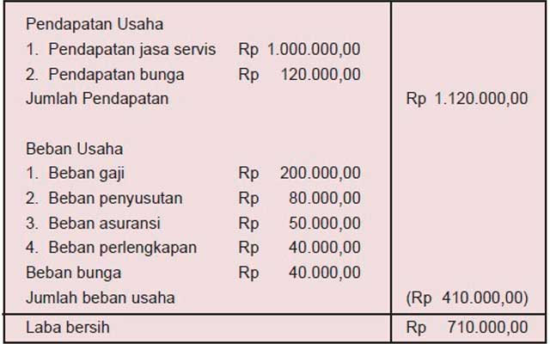

**Gambar 2. 2 Contoh Laporan Laba Rugi *Single Step***

# BAB III METODOLOGI PENELITIAN

Metodologi penelitian yang digunakan dalam pembangunan dan pengembangan perangkat lunak penelitian ini menggunakan metode *SDLC*.

## *Analysis*

*Analysis* merupakan sebuah tahapan untuk mempersiapkan dan menganalisa kebutuhan dari *software* yang akan dikerjakan. Informasi dan insight yang diperoleh dapat berupa dari hasil wawancara, survei, studi literatur, observasi, hingga diskusi.

### Wawancara

Proses wawancara yang dilakukan kepada mbak Anggun selaku pemilik Laundry Mas Bro dengan tujuan untuk mencari data dan informasi, sehingga akan diperoleh data, informasi, dan kebutuhan apa saja yang diperlukan dalam pembuatan Aplikasi Pada Pengelolaan Laundry Mas Bro. Dari wawancara dari pihak laundry memperoleh data pelanggan, jenis jasa laundry, bahan baku, dan proses bisnis laundry.

### Studi Literatur

Studi pustaka merupakan langkah untuk mengumpulkan informasi sebagai bahan referensi dalam pembuatan Sistem informasi. Informasi tersebut dapat diambil dari buku, jurnal, dan internet yang berisikan teori perancangan sistem. Teori yang digunakan dalam pembuatannya, yaitu:

1. *System Development Life Cycle (SDLC)*
2. *Single Step*
3. Laravel

### Analisis Proses Bisnis

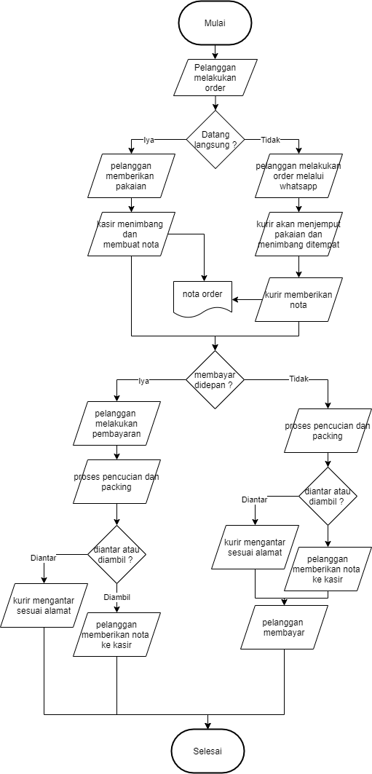

**Gambar 2. 3 Analisis Proses Bisnis**

Alur proses bisnis dari Rumah Laundry MASBRO yaitu pelanggan akan mengorder laundry bisa langsung datang ke tempat atau bisa langsung melalui *whatsapp* jika ingin pakain yang akan diambil langsung ke rumah. Pelanggan yang langsung datang ke tempat, akan langsung dilayani oleh pihak kasir untuk dilakukan proses penimbangan pakaian dan pembuatan nota. Sedangkan jika pelanggan melakukan order melalui *whatsapp,* kurir akan segera mengambil pakaian sesuai dengan alamat yang sudah di cantumkan oleh pelanggan. Kurir yang mengambil pakaian akan menimbangnya terlebih dahulu di sana untuk menanggulangi kesalahpahaman antara pihak pelanggan dan pihak laundry, setelah itu kurir akan membuatkan nota untuk pelanggan sesuai dengan berat telah ditimbang.

Pada Rumah Laundry MASBRO ini memiliki 2 jenis pembayaran yaitu pembayaran di depan dan di belakang. Untuk yang di depan pelanggan langsung melakukan pembayaran setelah menerima nota dari kurir dan nanti nya pakaian akan masuk kedalam proses pencucian dan packing, dan setelah 3 hari pakaian bisa diambil atau pun diantar oleh kurir. Sedangkan untuk pembayaran di belakang pakaian yang telah ditimbang langsung masuk ke dalam proses pencucian dan packing, dan setelah 3 hari pakaian akan diantar oleh kurir atau bisa diambil ditempat. Untuk pembayaran nya bisa dilakukan setelah pakaian diterima oleh pelanggan.

**Gambar 2. 4 Proses Pembuatan Laporan Laba Rugi**

Proses pembuatan laporan laporan laba rugi yaitu pemilik melihat perekapan transaksi yang masuk dan membuat jurnal. Setelah itu pemilik memindahkan jurnal ke buku besar. Setelah buku besar telah di buat maka selanjutnya akan dibuat neraca saldo yang berguna untuk mengecek kesamaan antara debit dan kredit. Selanjutnya pemilik membuat laporan laba rugi setalah neraca saldo sudah sesuai.

### Identifikasi Masalah

Pada tahapan ini akan dilakukan suatu proses identifikasi masalah berdasarkan hasil dari observasi dan analisis yang telah dilakukan

**Tabel 3. 1 Identifikasi Masalah**

|  |  |  |
| --- | --- | --- |
| **Permasalahan** | **Akibat** | **Solusi** |
| Transaksional masih secara manual menggunakan buku | * + 1. Terdapat kesalahan perhitungan setiap orderan yang masuk.     2. Membutuhkan waktu yang lama melakukan perekapan.     3. Membutuhkan waktu dalam pembuatan laporan laba rugi. | Membuat aplikasi pengelolaan Rumah Laundry MASBRO berbasis *website* untuk memonitoring pendapatan laundry. |

### Identifikasi Pengguna

Berikut ini merupakan identifikasi pengguna dari aplikasi pengelolaan laundry berbasis *website*. Pengguna aplikasi ini yaitu admin dan pemilik.

**Tabel 3. 2 Identifikasi Pengguna**

|  |  |
| --- | --- |
| Pengguna | Tugas |
| Admin | * Menerima orderan yang masuk. * Memasukkan data pelanggan, data jenis, data metode pembayaran pada aplikasi. * Memasukkan data pemasukan dan data beban untuk pembuatan laporan laba rugi pada aplikasi. * Membuat laporan transaksi orderan setiap periode. |
| Pemilik | * Menerima laporan order dari admin. * Membuat jurnal, buku besar, dan neraca saldo. * Membuat laporan laba rugi setiap periode. |

### Analisis Kebutuhan Fungsional & Data

Kebutuhan fungsional yang diperlukan dalam Rumah Laundry MASBRO, sebagai berikut:

**Tabel 3. 3 Analisis Kebutuhan Fungsional**

|  |  |  |  |
| --- | --- | --- | --- |
| Pengguna | Kebutuhan fungsi | Kebutuhan data | Kebutuhan informasi |
| Admin | * Mengelola data laundry | Data pelanggan, Data jenis, Data metode pemabayaran. |  |
| * Mengelola data beban | Data beban |  |
| * Mengelola data pemasukan | Data pemasukan. |  |
| * Menerima orderan laundry | Data pelanggan, data jenis, dan data metode pembayaran. |  |
| * Membuat laporan orderan | Data pelanggan, data jenis, dan data metode pembayaran. | Laporan orderan |
| Pemilik | * Membuat jurnal | Data beban, data pemasukan, dan data orderan |  |
| * Memposting ke buku besar | Data jurnal |  |
| * Membuat neraca saldo | Data buku besar |  |
| * Membuat laporan laba rugi | Data beban, Data pemasukan, dan data neraca saldo. | Laporan laba rugi |

### Analisis Kebutuhan Non Fungsional

Kebutuhan non fungsional berguna untuk kenyamanan dalam pengguna *website* pengelolaan Laundry MASBRO. Berikut analisis sistem untuk kebutuhan non fungsional:

1. Dapat membedakan hak akses untuk admin setiap bagian nya sesuai dengan kebutuhan.
2. *Password* menggunakan fungsi *bcrypt* yang ada pada Laravel sehingga *developer* tidak bisa melihat nya

### Analisis Kebutuhan Perangkat Lunak & Keras

1. Kebutuhan Perangkat Lunak

Kebutuhan perangkat lunak terdiri dari spesifikasi minimum perangkat lunak yang dipakai dalam membangun dan mengimplementasikannya, sebagai berikut:

|  |  |  |  |
| --- | --- | --- | --- |
| 1 | Sistem operasi komputer | : | minimal Windows 7 (64-bit) |
| 2 | *Text Editor* | : | Visual Studio Code |
| 3 | *Localhost server* | : | XAMPP |
| 4 | Web *browser* | : | Google Chrome |
| 5 | Bahasa pemrograman | : | Laravel |

1. Kebutuhan Perangkat Keras

Kebutuhan perangkat keras adalah kebutuhan yang diperlukan dalam memenuhi standar dari implementasi

1. Komputer/PC

Spesifikasi komputer atau *PC* yang digunakan sebagai berikut:

1. Prosesor Intel(R) Core (TM) i3 CPU M350 @2.27GHz, 2.27GHz
2. Memory : 4 GB
3. HDD : 500 GB
4. VGA : Intel(R) HD Graphics
5. Internet

Internet digunakan untuk menyambungkan *website* kepada perangkat keras.

### Diagram IPO

**Tabel 3. 4 Diagram IPO**

1. *Input*

* Data Pelanggan

Data pelanggan digunakan untuk menginputkan data pelanggan yang dimasukkan oleh admin.

* Data Jenis

Data jenis digunakan untuk menginputkan data jenis yang diinputkan oleh admin yang nanti nya akan menghasilkan daftar jenis.

* Data metode pembayaran

Data metode pembayar digunakan untuk menginputkan data metode pembayaran yang diinputkan oleh admin untuk menentukan metode pembayaran didepan atau dibelakang saat proses menerima orderan.

* Data Beban

Data beban digunakan untuk menginputkan data beban yang diinputkan oleh admin nanti nya akan menghasilkan daftar beban.

* Data Pemasukan

Data pemasukan digunakan untuk menginputkan data pemasukan yang diinputkan oleh admin nanti nya akan menghasilkan daftar pemasukan.

1. *Process*

* Pengelolaan data pelanggan, jenis, dan metode pembayaran

Pengelolaan data pelanggan, jenis, dan metode pembayaran merupakan proses untuk mengelola data pelanggan, jenis, dan metode pembayaran yang telah diinputkan oleh admin.

* Pengelolaan data beban

Pengelolaan data beban merupakan proses untuk mengelola data beban yang telah diinputkan oleh admin.

* Pengelolaan data pemasukan

Pengelolaan data pemasukan merupakan proses untuk mengelola data pemasukan yang telah diinputkan oleh admin.

* Menerima orderan laundry

Menerima orderan laundry merupakan proses yang dilakukan oleh admin ketika ada orderan laundry dan menghasilkan transaksi order.

* Membuat laporan

Membuat laporan merupakan proses yang dilakukan pemilik untuk membuat laporan orderan dan laporan laba rugi.

1. *Output*

* Daftar pelanggan

Daftar pelanggan merupakan hasil dari pengelolaan data pelanggan digunakan untuk menampilkan pelanggan.

* Daftar jenis

Daftar jenis merupakan hasil dari pengelolaan data jenis digunakan untuk menampilkan daftar jenis.

* Daftar metode pembayaran

Daftar metode pembayaran merupakan hasil dari pengolahan data metode pembayaran digunakan untuk menampilkan daftar metode pembayaran.

* Daftar beban

Daftar beban merupakan hasil dari pengelolaan data beban digunakan untuk untuk membuat laporan laba rugi.

* Daftar pemasukan

Daftar pemasukan merupakan hasil dari pengolahan data pemasukan digunakan untuk membuat laporan laba rugi.

* Data transaksi order

Data transaksi merupakan data yang dihasilkan oleh proses menerima orderan laundry.

* Laporan transaksi order

Laporan transaksi order merupakan keluaran yang dihasilkan oleh proses membuat laporan.

* Laporan keuangan

Laporan keuangan merupakan keluaran yang dihasilkan oleh proses membuat laporan.

## Design

Pada tahap ini mulai dilakukannya proses pembuatan desain dari aplikasi Laundry MASBRO. Pembuatan desain dimulai dengan System Flow, Context Diagram, Data Flow Diagram (DFD), Concept Data Model (CDM), Physical Data Model (PDM), dan Struktur Tabel.

### System Flowchart Diagram

*System flowchart diagram* merupakan diagram yang menggambarkan keseluruhan dari suatu sistem yang dibuat, dengan mendeskripsikan proses secara detail dan berurutan dalam sistem tersebut.

1. **System Flowchart Login**

**Gambar 3. 1 *Sysflow Login***

1. **System Flowchart Data pelanggan**

**Gambar 3. SEQ Gambar_3. \* ARABIC 2**

1. **System Flowchart Data Jenis**

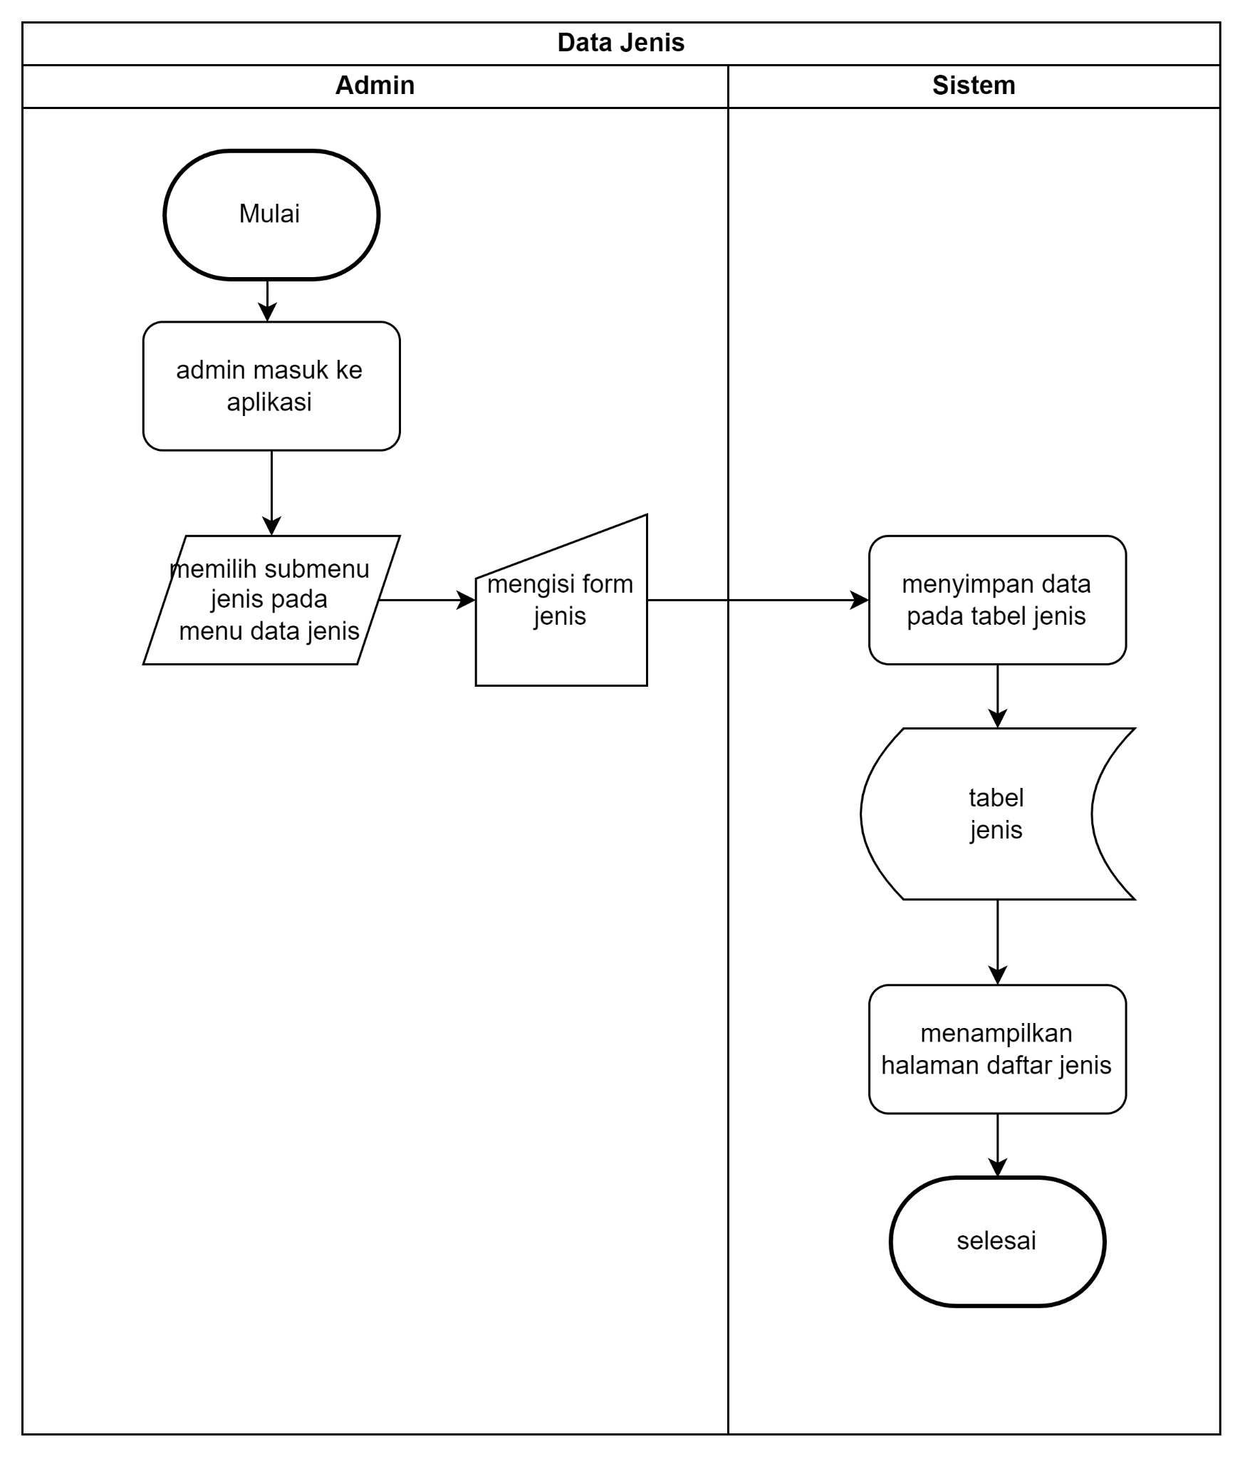

1. **System Flowchart Data Metode Pembayaran**

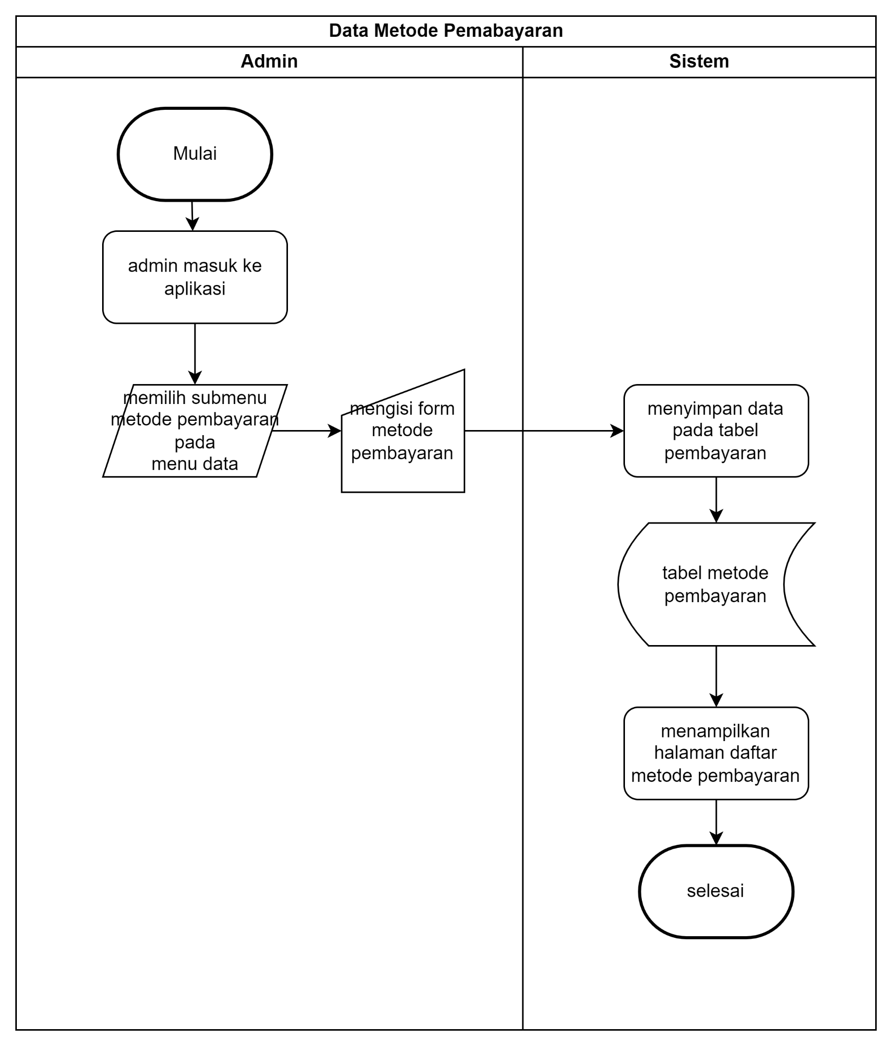

1. **System flowchart Buku Besar**

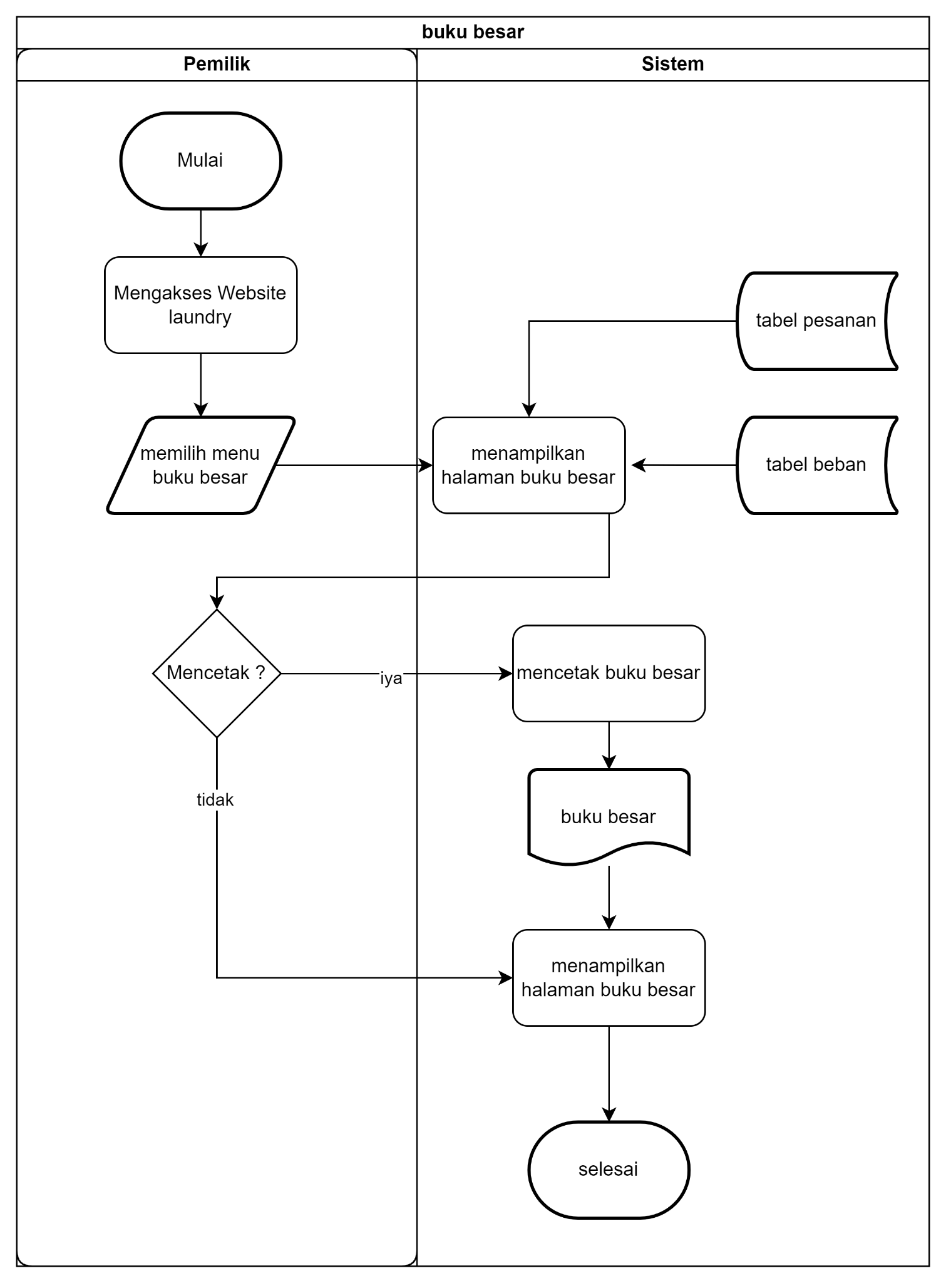

1. **System Flowchart Laporan Laba Rugi**

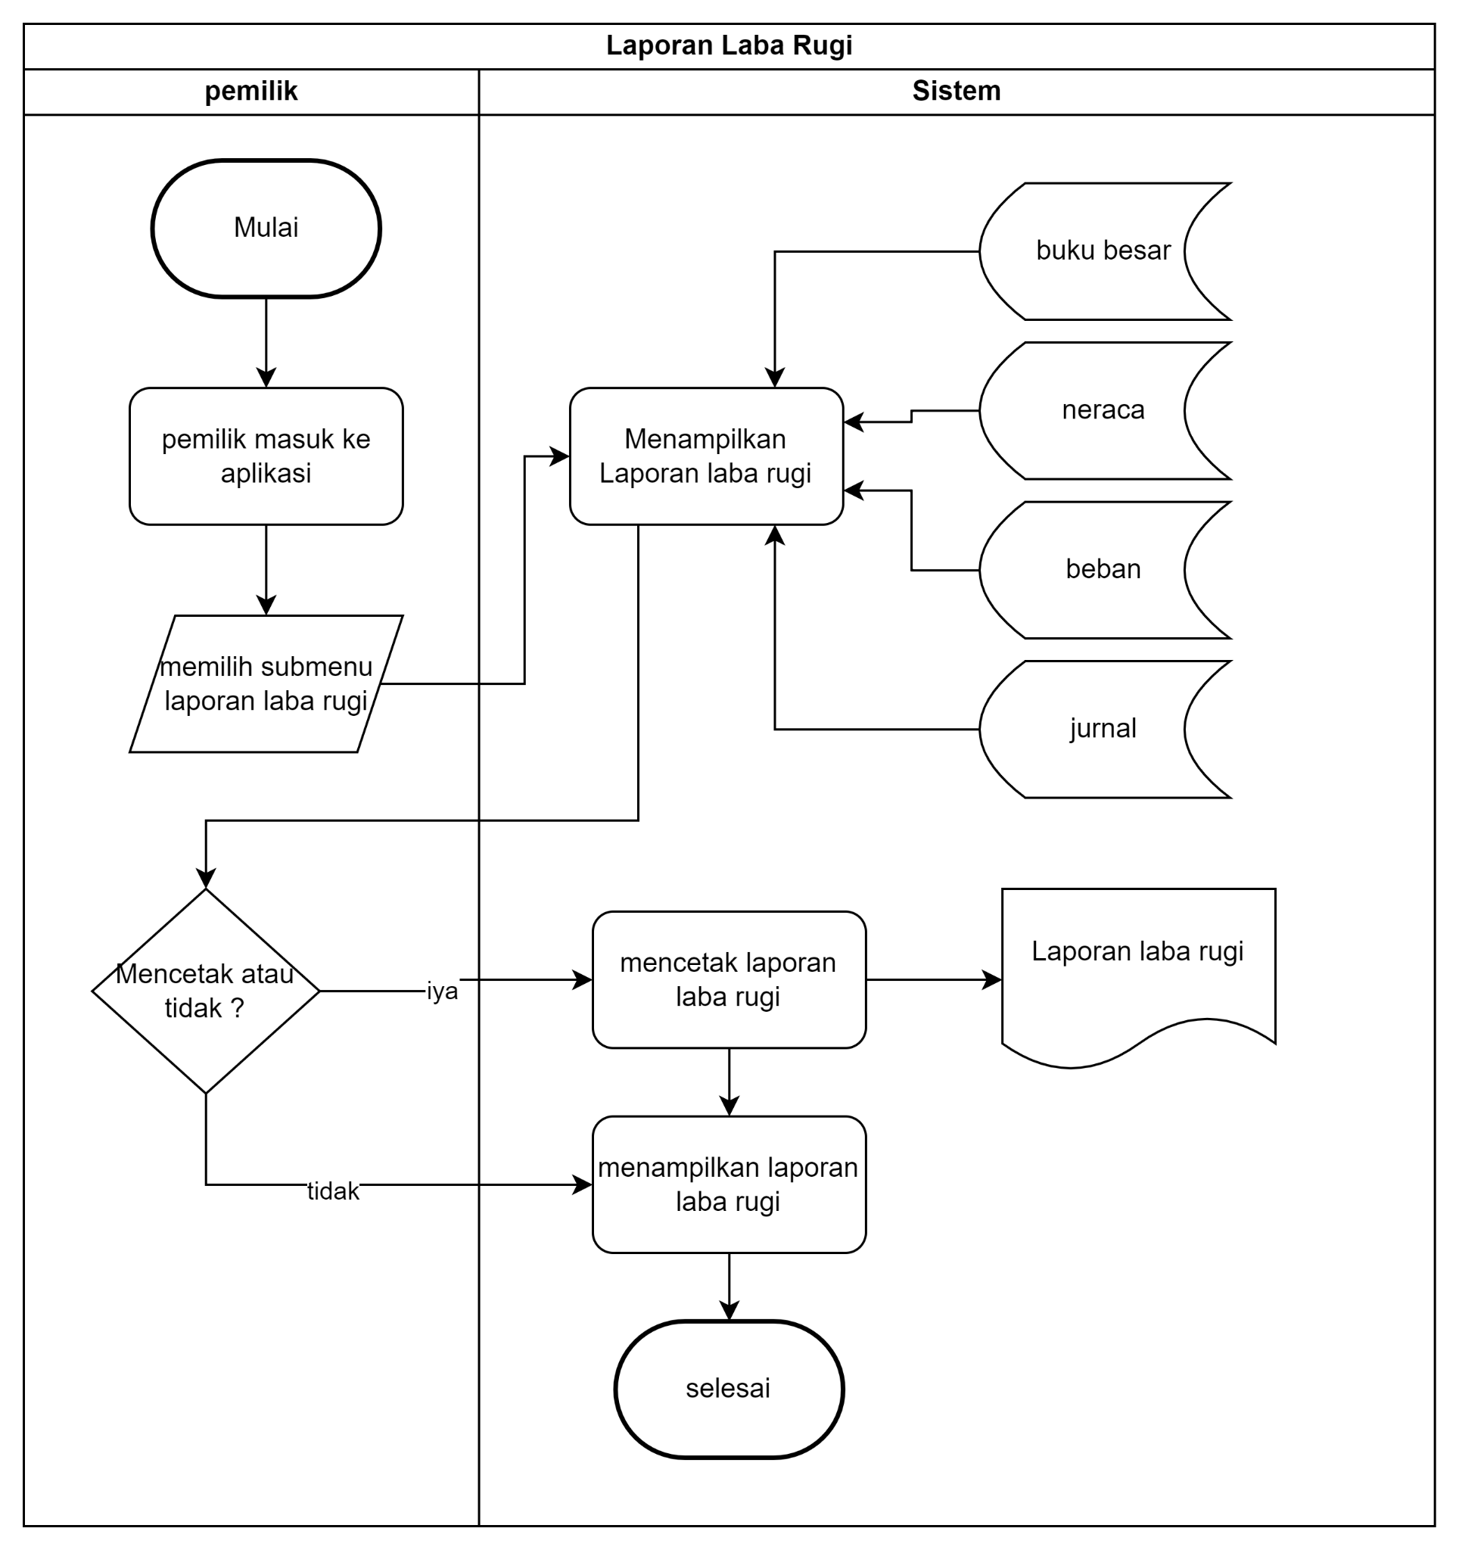

### Data Flow Diagram (DFD)

*Data Flow Diagram (DFD)* merupakan diagram yang menggambarkan aliran data dari sebuah sistem, DFD juga menyediakan informasi mengenai luaran dan masukan dari setiap entitas dan prosesnya sendiri.

1. **Context Diagram**

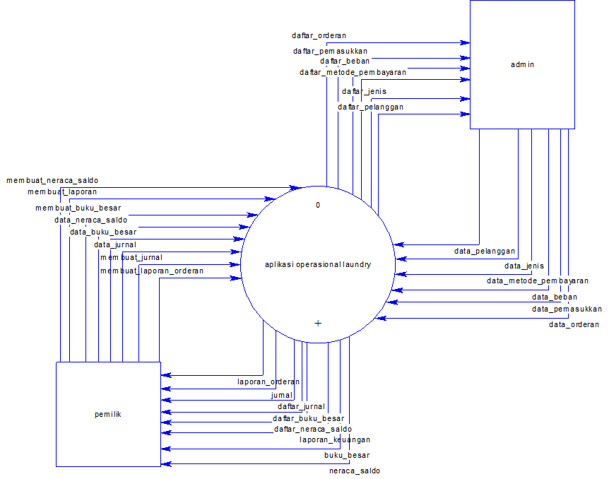

**Gambar 3. 3**

1. **Diagram Jenjang**

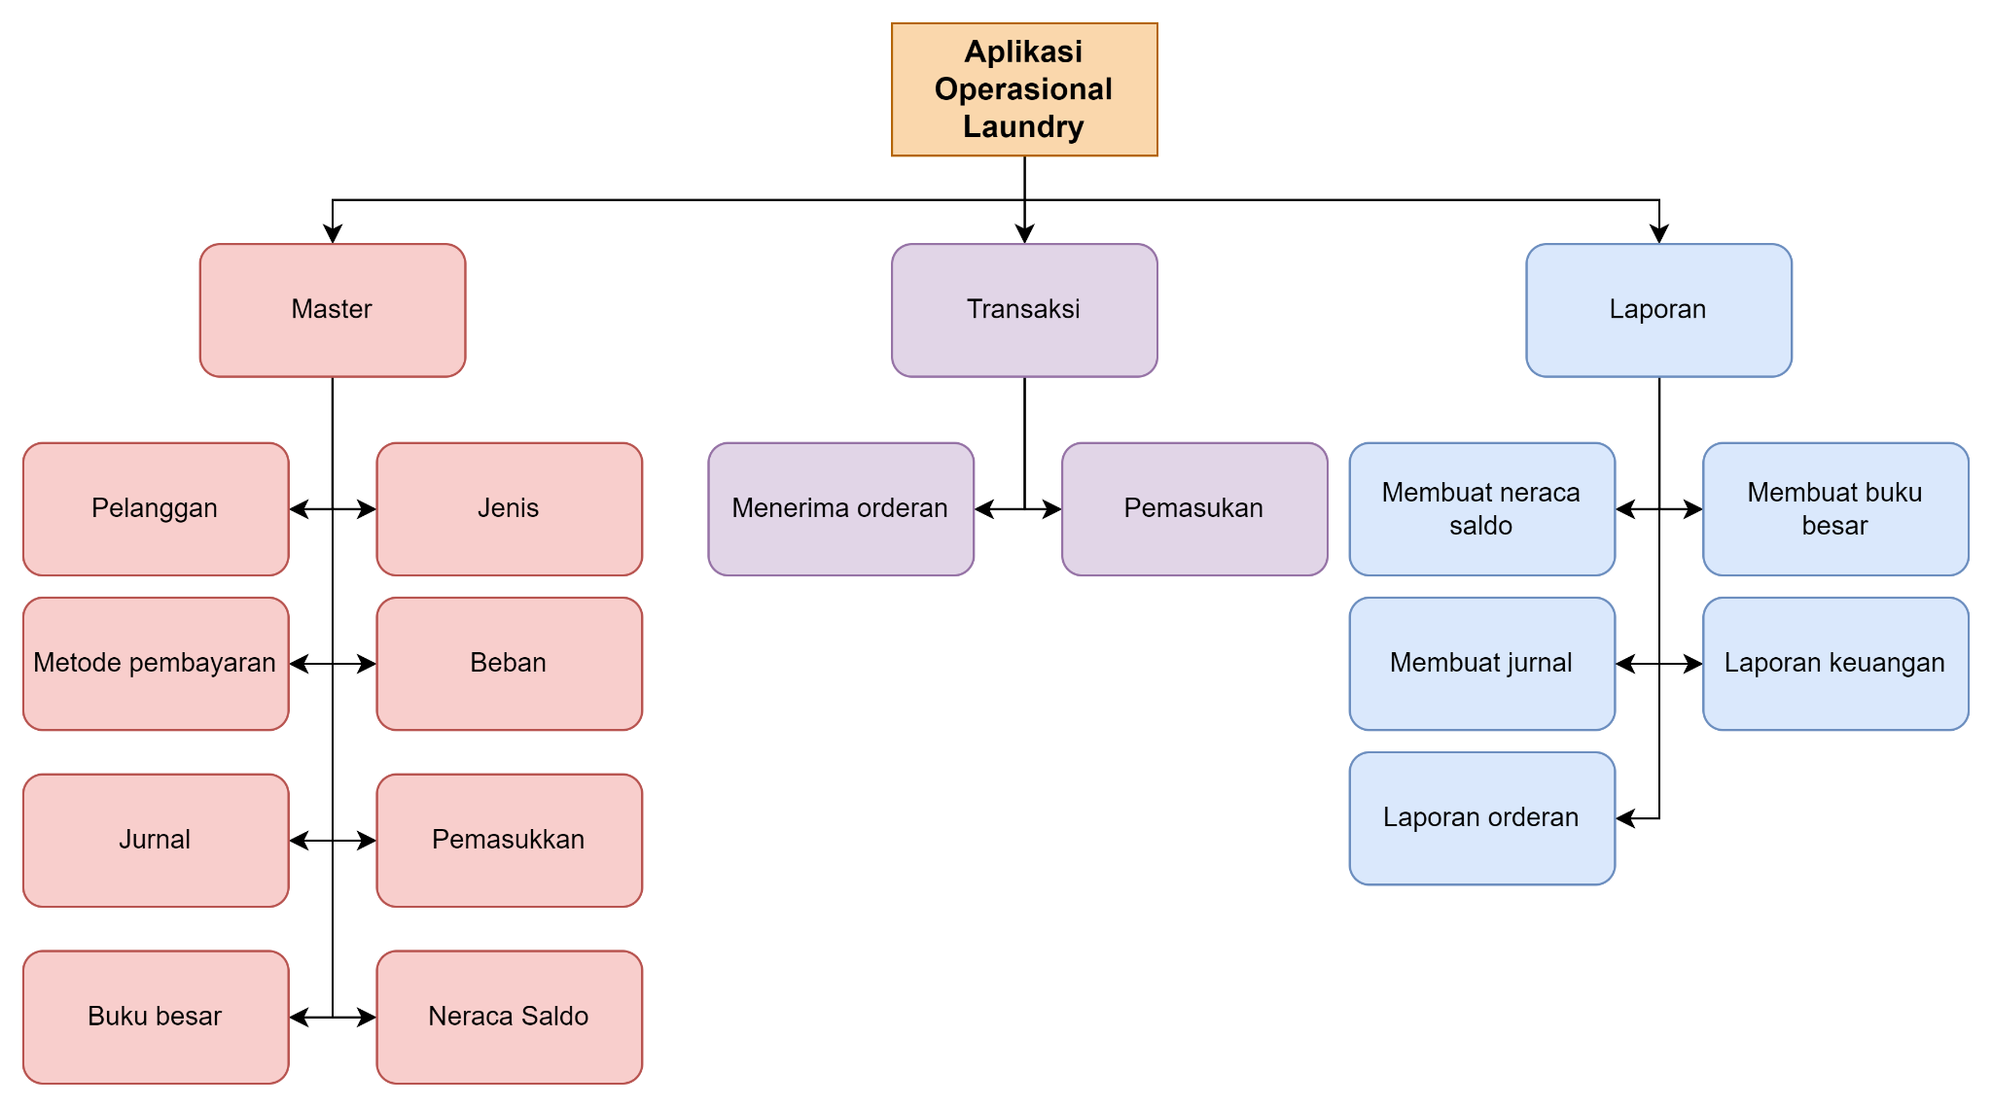

**Gambar 3. 4**

1. **Data Flow Diagram (DFD) Level 0**

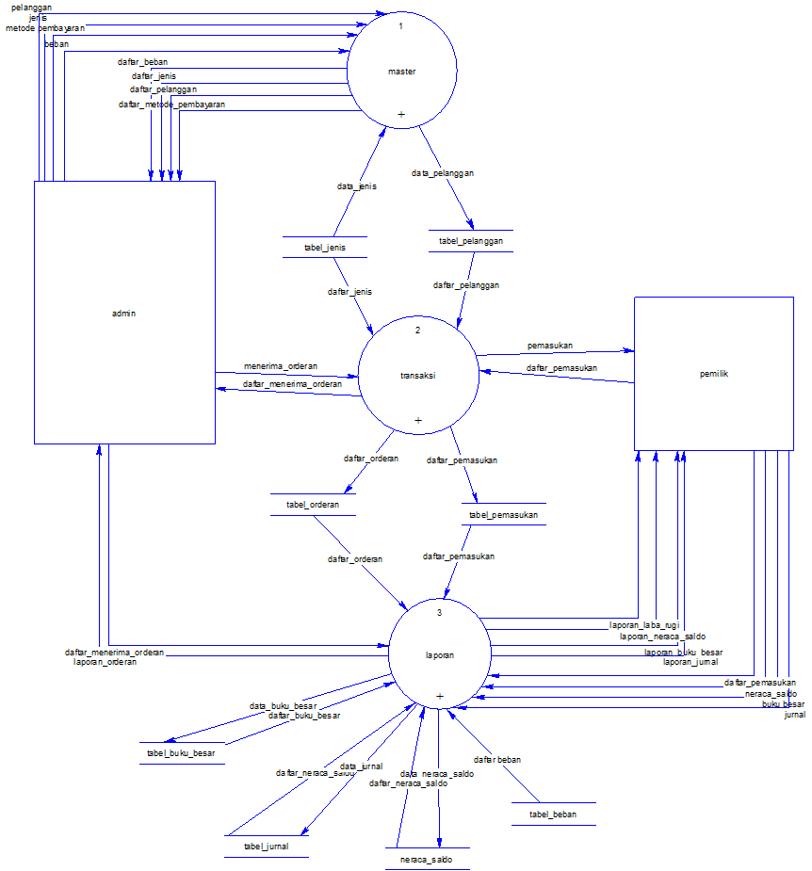

**Gambar 3. 5**

1. **Data Flow Diagram (DFD) Level 1 Master**

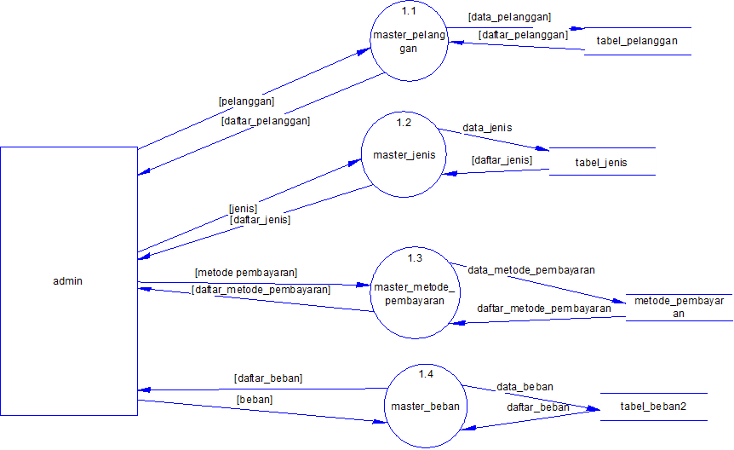

**Gambar 3. 6**

1. **Data Flow Diagram (DFD) Level 1 Transaksi**

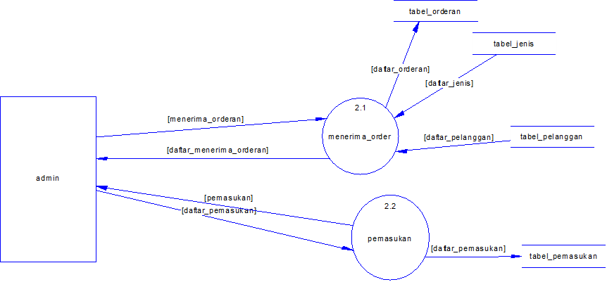

1. **Data Flow Diagram (DFD) Level 1 Laporan**

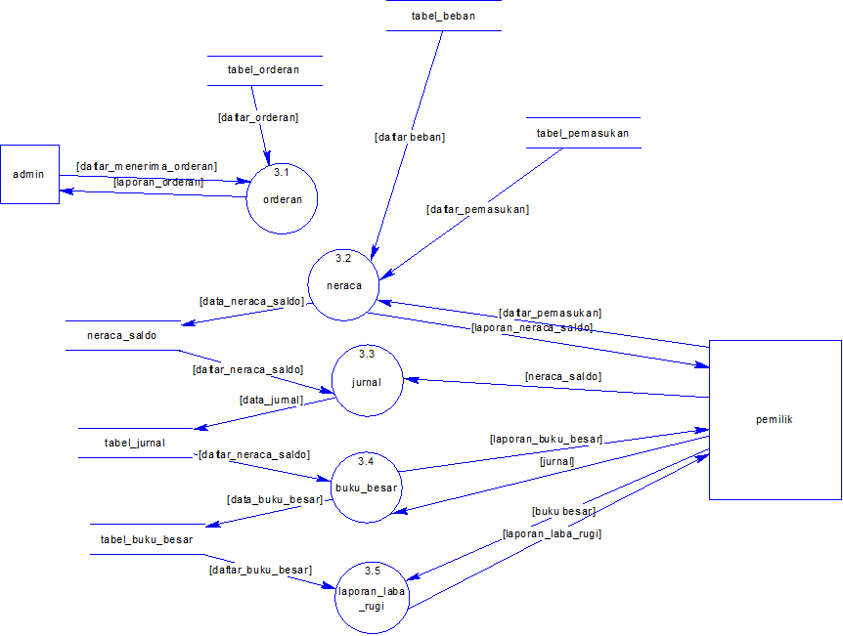

**Gambar 3. 7**

### Concept Data Model (CDM)

*Concept Data Model (CDM)* merupakan pemodelan struktur data secara logis dari basis data, serta menggambarkan secara detail struktur basis data dalam bentuk logik.

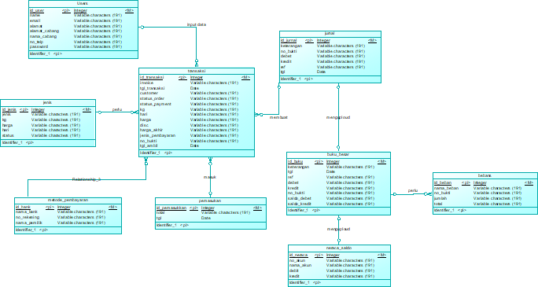

### *Physical Data Model* (PDM)

*Physical Data Model (PDM)* merupakan representasi fisik dari database yang akan dibuat dengan mempertimbangkan DBMS yang akan digunakan, PDM sendiri dihasilkan dari *generate* CDM yang valid. PDM memperlihatkan struktur penyimpanan data yang benar pada basis data yang digunakan sesungguhnya.

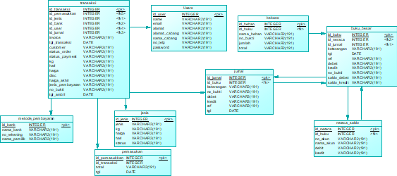

### Struktur Data

Struktur data sendiri berfungsi untuk mengatur data secara terstruktur pada sistem database sehingga lebih mudah diakses. Sehingga dapat memudahkan dalam membuat database kedepannya.

|  |  |
| --- | --- |
| user | |
| id_user | integer |
| name | varchar (191) |
| email | varchar (191) |
| alamat | varchar (191) |
| alamat_cabang | varchar (191) |
| nama_cabang | varchar (191) |
| no_telp | varchar (191) |
| password | varchar (191) |

|  |  |
| --- | --- |
| jenis | |
| id_jenis | integer |
| jenis | varchar (191) |
| kg | varchar (191) |
| harga | varchar (191) |
| hari | varchar (191) |
| status | varchar (191) |

|  |  |
| --- | --- |
| metode_pembayaran | |
| id_bank | integer |
| nama_bank | varchar (191) |
| no_rekening | varchar (191) |
| nama_pemilik | varchar (191) |

|  |  |
| --- | --- |
| Beban | |
| Id_beban | Integer |
| Nama_beban | varchar (191) |
| no_bukti | varchar (191) |
| Jumlah | varchar (191) |
| total | varchar (191) |

|  |  |
| --- | --- |
| Pemasukan | |
| Id_pemasukan | Integer |
| Total | varchar (191) |
| Tgl | Date |

|  |  |
| --- | --- |
| Transaksi | |
| Id_transaksi | Integer |
| invoice | varchar (191) |
| Tgl_transaksi | Date |
| customer | varchar (191) |
| status_order | varchar (191) |
| status_payment | varchar (191) |
| kg | varchar (191) |
| hari | varchar (191) |
| disc | varchar (191) |
| harga_akhir | varchar (191) |
| jenis_pembayaran | varchar (191) |
| no_bukti | varchar (191) |
| tgl_ambil | Date |

|  |  |
| --- | --- |
| Jurnal | |
| Id_jurnal | Integer |
| keterangan | varchar (191) |
| no_bukti | Date |
| debet | varchar (191) |
| kredit | varchar (191) |
| ref | varchar (191) |
| tgl | Date |

|  |  |
| --- | --- |
| buku besar | |
| Id_buku | Integer |
| keterangan | varchar (191) |
| tgl | Date |
| ref | varchar (191) |
| debet | varchar (191) |
| kredit | varchar (191) |
| no_bukti | varchar (191) |
| saldo_debet | varchar (191) |
| saldo_kredit | varchar (191) |

|  |  |
| --- | --- |
| buku besar | |
| Id_neraca | Integer |
| no_akun | varchar (191) |
| nama_akun | varchar (191) |
| debit | varchar (191) |
| kredit | varchar (191) |

# BAB IV IMPLEMENTASI DAN EVALUASI

## Implementasi

Implementasi merupakan tahap pengimplementasian dari analisis dan desain sistem yang telah dibuat. Dengan adanya tahap implementasi ini dapat kita memahami dengan lebih jelas jalannya aplikasi “Aplikasi Operasional Laundry Berbasis Pelaporan Keuangan Dengan Metode Single Step Untuk Monitoring Pendapatan”

## 4.2 Implementasi Sistem

Pada tahap ini akan dijelaskan bagaimana kerja sistem yang telah dibuat. Penjelasan aplikasi nya meliputi tampilan dan fungsi aplikasi.

* admin

## 4.2.1 Halaman Dashboard Admin

Pada Dashboard Admin akan menampilkan sebuah dashboard yang memberikan beberapa informasi tentang laundry yang sedang berjalan seperti jumlah customer, laundry yang masuk, laundry yang selesai, pendapatan dan diagram masuk nya laundry.

## 4.2.2 Halaman Data User

Pada halaman data user dibagi menjadi 2 sub menu yaitu karyawan dan juga customer. Pada bagian sub menu karyawan akan menampilkan data-data karyawan yang sudah dimasukkan sebelumnya, di bagian submenu ini juga dapat menambahkan data karyawan baru jika ada karyawan baru. Pada submenu customer akan ditampilkan data karyawan yang sudah masuk dan pada data tersebut ada sebuah *action* “info” untuk menampilkan data customer yang lebih detail.

## 4.2.3 Halaman Transaksi

Pada halaman transaksi admin dapat melihat data transaksi laundry yang masuk dan dapat melihat status proses laundry yang sedang dikerjakan pada transaksi tersebut. Dalam halaman transaksi ini admin juga dapat mencetak invoice yang diberikan kepada customer.

## 4.2.4 Halaman Keuangan

Pada halaman submenu keuangan akan di tampilkan rincian dari keuangan yang ada di laundry dari pendapatan, target laundry perharinya, dan pendapatan keseluruhan dari laundry.

-submenu harga laundry

Pada halaman sub menu harga laundry akan di tampilkan daftar harga laundry dengan detail. Pada halaman ini juga admin dapat menambahkan harga baru jika ada tambahan jenis jasa lain di laundry. Admin juga bisa merubah data data yang sudah ada jika ada perubahan yang diinginkan.

## 4.2.5 Halaman Dashboard karyawan

Pada halaman dashboard karyawan akan di tampilkan berapa -kg order yang masuk, pendapatan bulan ini, dan grafik data laundry setiap bulan.

## 4.2.6 Halaman Transaksi Karyawan

Pada halaman sub menu order masuk akan ditampilkan sebuah daftar orderan yang sudah dimasukkan oleh karyawan, pada orderan ini karyawan bisa melakukan action bayar untuk memperbarui status orderan dan action invoice untuk mencetak nota orderan.

Dalam submenu tambah order akan ditampilkan form tambah order yang akan diisi oleh karyawan sesuai data yang dibutuhkan dalam form ini seperti nama customer, berat pakaian, dan jenis jasa.

## 4.2.7 Halaman Laporan

Pada halaman laporan ini bisa ditampilkan semua list orderan yang sudah di masukan oleh karyawan dan juga disini dapat melakukan export laporan dalam bentuk excel

## 4.3 Pegujian Aplikasi

Pengujian Aplikasi merupakan pengujian software yang terpadu dan lengkap. Pengujian sistem berfungsi untuk menguji apakah sistem yang dibuat sudah sesuai dengan sistem yang harapkan atau tidak Selain hal tersebut pengujian sistem juga berguna untuk mencari kekurangan maupun kesalahan dari sistem yang telah dibuat

## 4.3.1 pengjian Balck Testing

Pengujian black box berfokus kepada pengujian dengan melihat fungsi-fungsi yang ada dalam sistem tanpa harus mengetahui bagaimana fungsi tersebut dibuat sistemnya. Pada sistem ini, pengujian merujuk pada fungsi-fungsi yang dimiliki. Kemudian membandingkan hasil keluaran sistem dengan hasil yang diharapkan. Bila hasil yang diharapkan sesuai dengan hasil pengujian, hal ini berarti aplikasi sesuai dengan desain yang telah ditentukan sebelumnya. Bila belum sesuai maka perlu dilakukan pengecekan lebih lanjut dan perbaikan. Berikut ini pengujian black box terhadap sistem ini.

## 4.3.2 Hasil pengujian Black Box

1. login

|  |  |  |  |
| --- | --- | --- | --- |
| No | Sekenario pengujian | Uji Kasus | hasil |
| 1 | username dan password tidak diisi, lalu menekan tombol login | Username : admin  Password : (kosong) | Sistem menampilkan teks harap memasukkan data pada kolom |
| 2 | username tidak diisi dan password, lalu menekan tombol login | Username : (kosong)  Password : admin | Sistem menampilkan teks harap memasukkan data pada kolom |
| 3 | username diisi dan password diisi, lalu menekan tombol login | Username : admin  Password : admin | Login bershasil sistem masuk kedalam dashboard admin |

1. dashboard

|  |  |  |  |
| --- | --- | --- | --- |
| No | Sekenario pengujian | Uji Kasus | hasil |
| 1 |  |  |  |
| 2 |  |  |  |
| 3 |  |  |  |

1. transaksi

|  |  |  |  |
| --- | --- | --- | --- |
| No | Sekenario pengujian | Uji Kasus | hasil |
| 1 |  |  |  |
| 2 |  |  |  |
| 3 |  |  |  |

1. finance

|  |  |  |  |
| --- | --- | --- | --- |
| No | Sekenario pengujian | Uji Kasus | hasil |
| 1 |  |  |  |
| 2 |  |  |  |
| 3 |  |  |  |

1. dashboard karyawan

|  |  |  |  |
| --- | --- | --- | --- |
| No | Sekenario pengujian | Uji Kasus | hasil |
| 1 |  |  |  |
| 2 |  |  |  |
| 3 |  |  |  |

1. transaksi karyawan

|  |  |  |  |
| --- | --- | --- | --- |
| No | Sekenario pengujian | Uji Kasus | hasil |
| 1 |  |  |  |
| 2 |  |  |  |
| 3 |  |  |  |

1. laporan

|  |  |  |  |
| --- | --- | --- | --- |
| No | Sekenario pengujian | Uji Kasus | hasil |
| 1 |  |  |  |
| 2 |  |  |  |
| 3 |  |  |  |

# BAB V PENUTUP

## Kesimpulan

## Saran

# DAFTAR PUSATAKA

# LAMPIRAN